1 Лабораторная работа
Задания:
- В терминале выполнить следующие действия:
  - Авторизоваться в системе под пользователем root
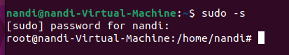
  - Выполнить установку пакета логирования rsyslog
apt install rsyslog
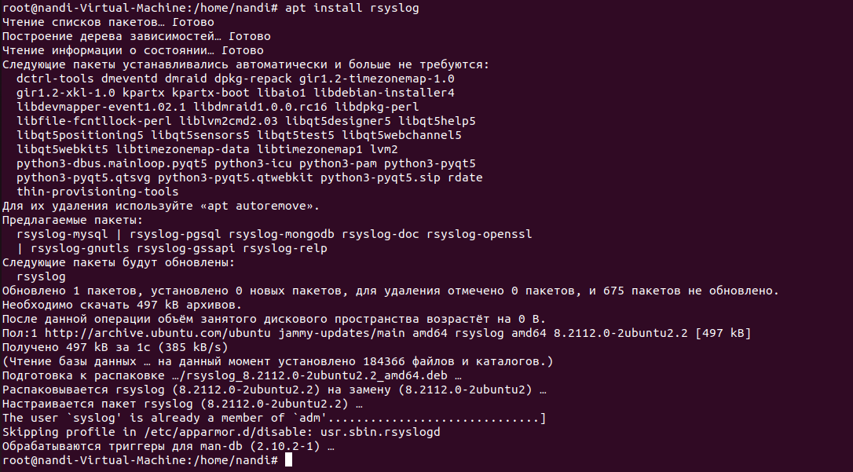
  - Вывести тип операционной системы, версию ядра.
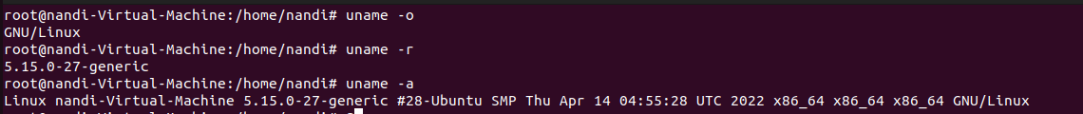
  - Вывести объем свободной памяти в системе.
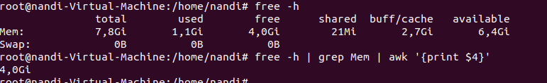
  - Вывести время работы системы
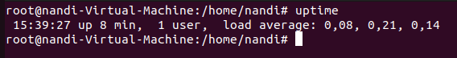
  - Создать следующую структуру каталогов и файлов в /srv:
    - /srv
    - /srv/domains
    - /srv/domains/mysite.com
    - /srv/domains/mysite.com/html
    - /srv/domains/mysite.com/html/site.html
    - /srv/domains/mysite.com/logs
    - /srv/domains/mysite.com/logs/apache.log
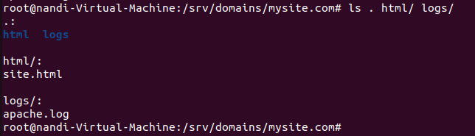
  - Скопировать все файла из каталога /var/log/ в каталог /srv/domains/mysite.com/logs/
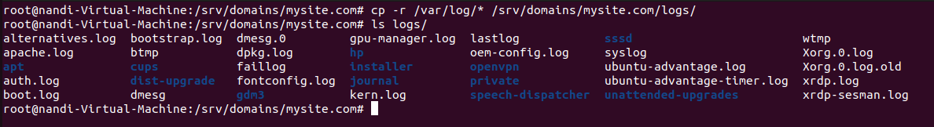
- Написать команду, которая удалит все файлы из каталога /srv, не трогая структуру каталога.
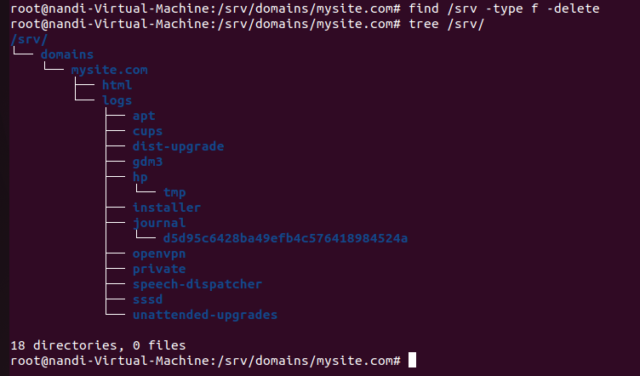
- Создать пользователя [username] — где username фамилия студента в латинской транскрипции. (сразу выдал ему пароль qwerty123)
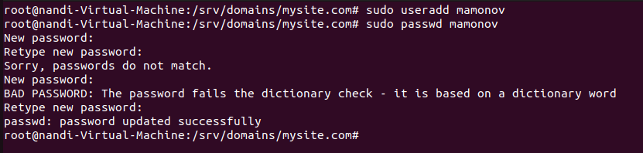
- Вывести на экран содержимое файлов /etc/passwd , /etc/group , /etc/shadow, /etc/gshadow
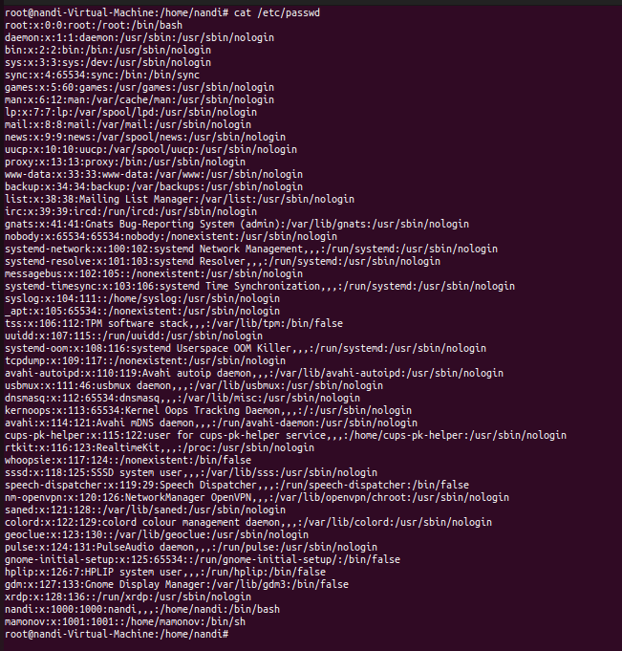
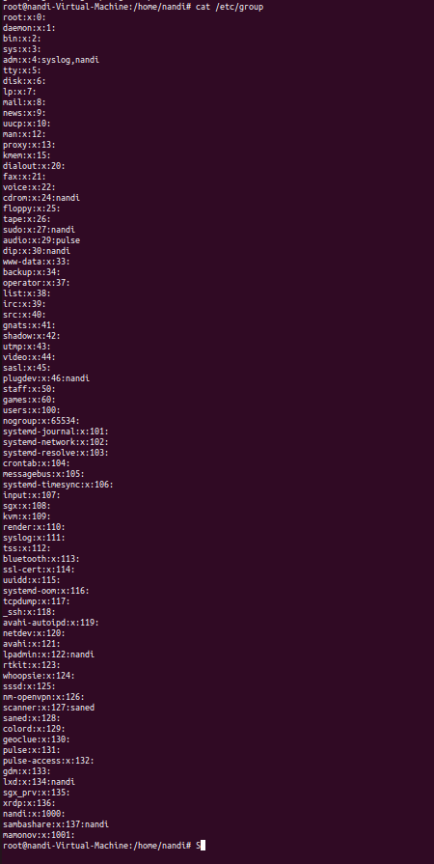
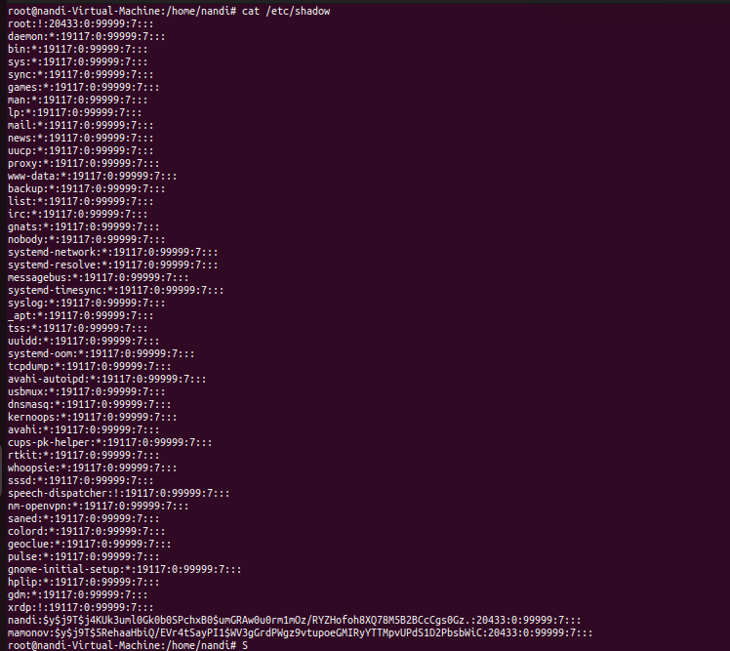
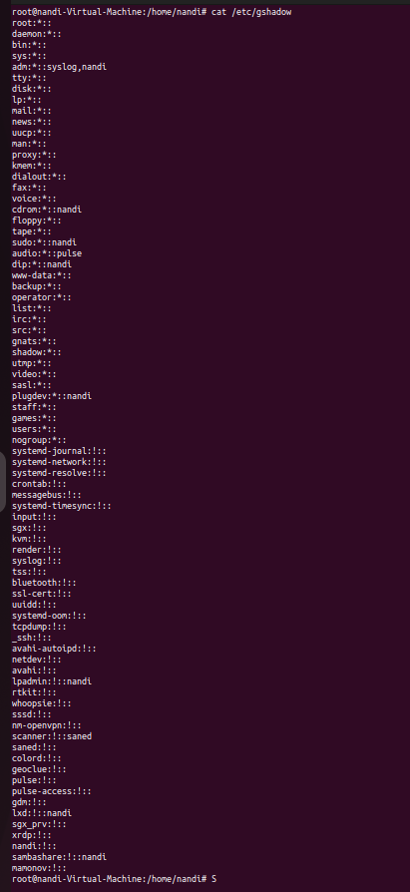

- Выполнить следующие задания:
  - создать в домашней папке каталог lab<Nвар> (например, для варианта №2: lab2)
  - изменить владельца на созданного пользователя
  - установить права:
- владелец - чтение, запись, выполнение;
- группа - чтение и запись;
- остальные – только чтение.
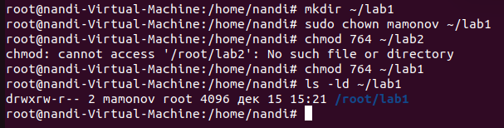
- Выполнить следующие задания:
  - создать в домашней папке пользователя файл lab<Nвар>/lab<Nвар>.txt (например, для варианта №2: lab2/lab2.txt)
  - изменить владельца на созданного пользователя
  - установить права:
- владелец – чтение, запись, выполнение
- группа – чтение и запись
- остальные – запретить доступ
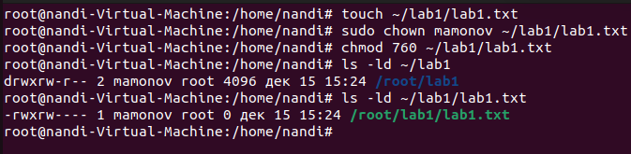
- Вывести последние [Nвар * 2] строк файла /var/log/auth.log.
- Вывести первые [Nвар * 3] строк файла /var/log/syslog.

- В домашнем каталоге пользователя с помощью программных каналов, перенаправления и команды grep создать:
а) файл auth.log, содержащий все строки файла /var/log/auth.log где встречается слово pam;
б) файл syslog, содержащий все строки файла /var/log/syslog, где встречается слово cron.
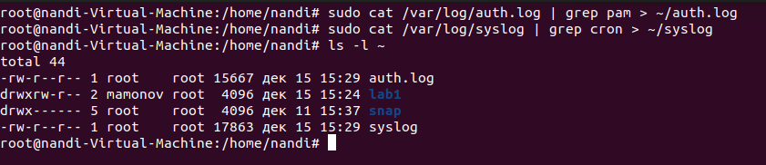
- С помощью wc посчитать количество строк файла /var/log/auth.log, содержащих слово root.
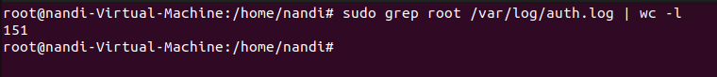
- Вывести все процессы, запущенные в системе, командой ps aux и написать что означает каждое из выводимых полей.
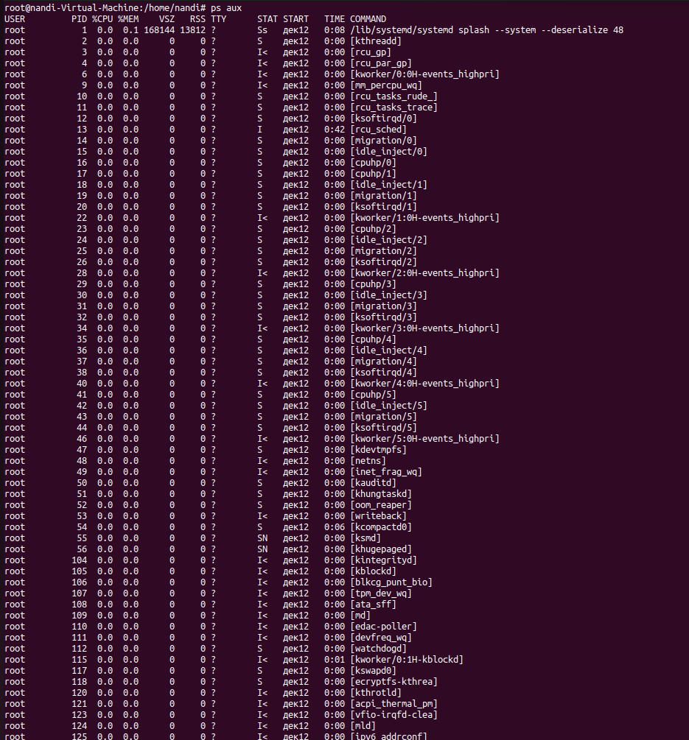
- Запустить в фоновом режиме поиск всех файлов в корневой директории, содержащих в своем имени «log». Результат направить в домашней папке в файл find_output.txt.
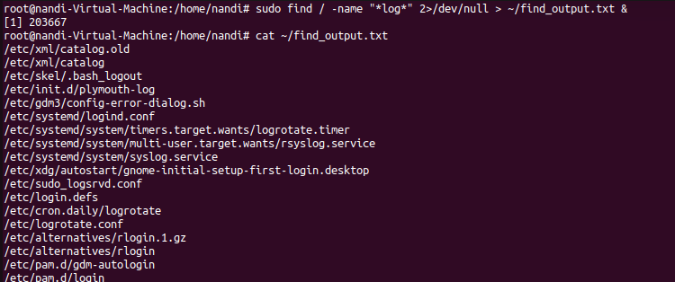
- Написать скрипт, уничтожающий процессы, заданные в параметре скрипта, и убедиться, что они удалились.
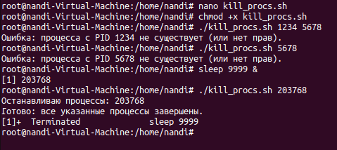
- Настроить сеть и доступ в интернет на этом сервере с использованием systemd-networkd.
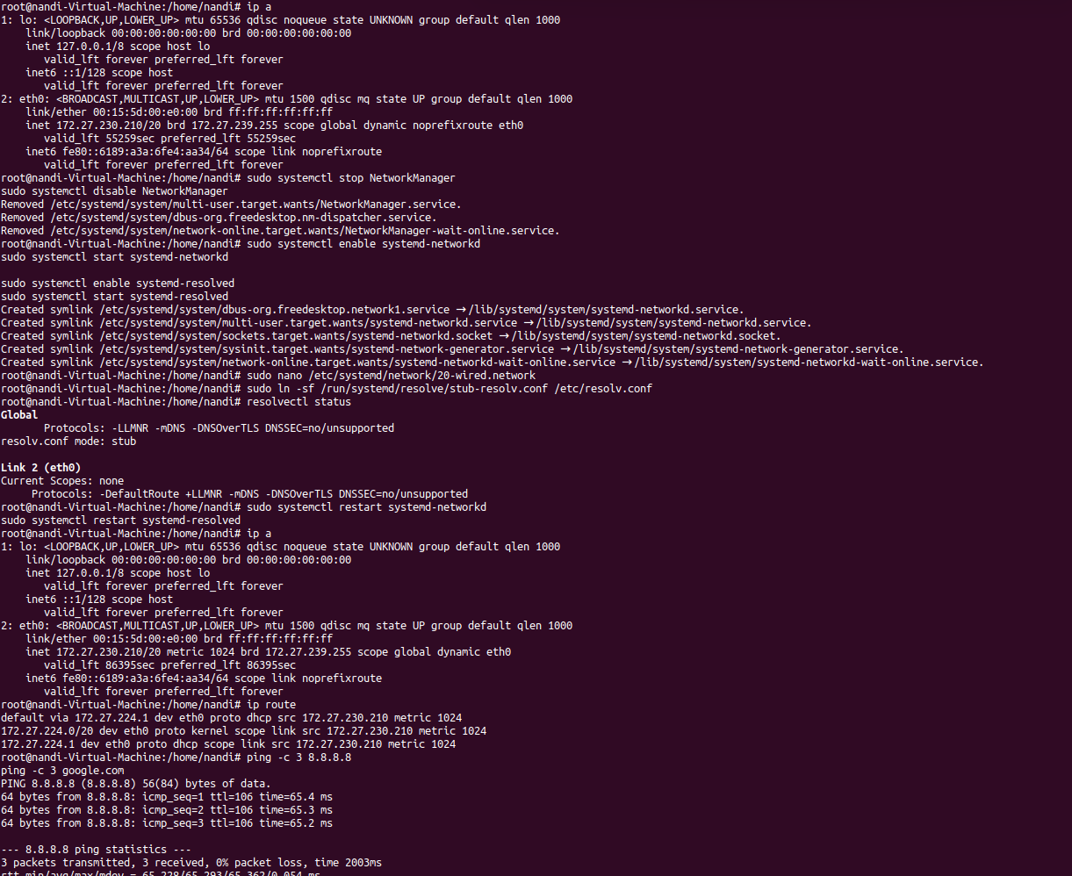
- Задать имя узла – [фамилия студента в латинской транскрипции]-[номер группы]. Пример: ivanov-pi82.
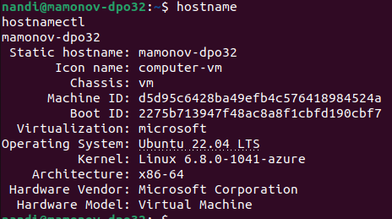
- Установить пакет midnight-commander (mc).
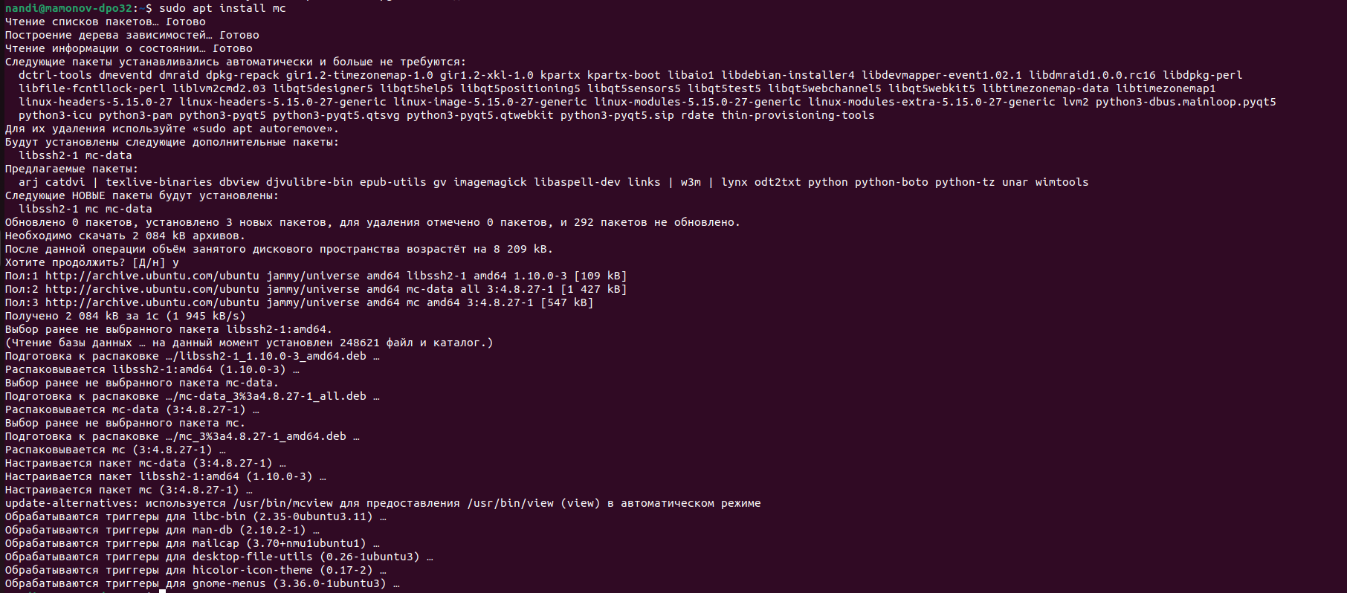
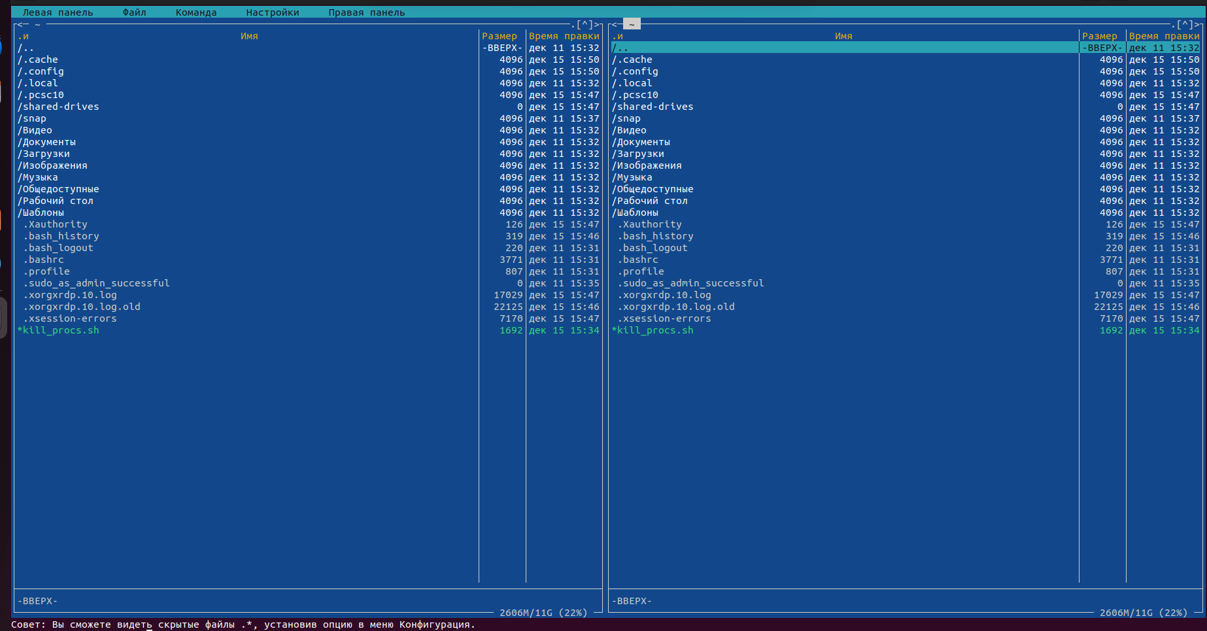
- Написать bash скрипт, который будет:
  - архивировать каталог /etc с помощью команды tar -cvz;
  - складывать архивные копии в /backup c именем файла
  - etc_[номер варианта]_день_месяц_год.tar.gz;
  - удалять архивные файлы старше 30 дней.
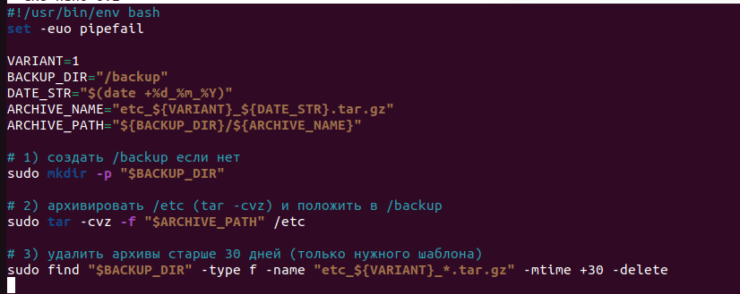
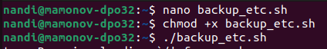
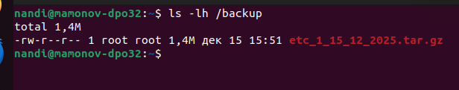
- Выполнение этого скрипта добавить в crontab пользователя root, чтобы этот скрипт выполнялся каждый [номер варианта*2] день месяца в 12:00 и каждый второй день недели в [номер варианта]:00 часов.
